# Geomatica® 10 FreeView Software; PCI Geomatics Solutions for Oracle 10g

Datu bāzes datu vizualizācijai izvēlējos izmantot “Geomatica® 10 FreeView Software; PCI Geomatics Solutions for Oracle 10g”, kas ir īpaši izstrādāts Oracle 10g un 11g. Izmantojot šo produktu, nav īpaši jāpieslēdzas datu bāze. Pieslēgšanās Oracle noris vienkārši: File-> Open->Remote data. Kā pieslēgšanās vietu norāda Oracle, kas jau atrodas sarakstā:

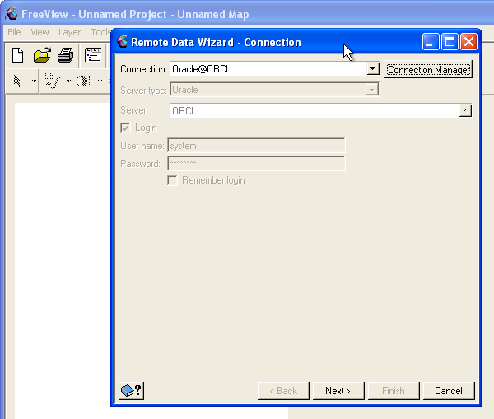

1.att. Pievienošanās FreeView

Uzspiežot uz pogas „Next”, nākošai, ko piedāvā produkts ir izvēlēties nepieciešamo tabulu no visu Oracle tabulu saraksta. Koordināšu lauks tiek atlasīts automātiski:

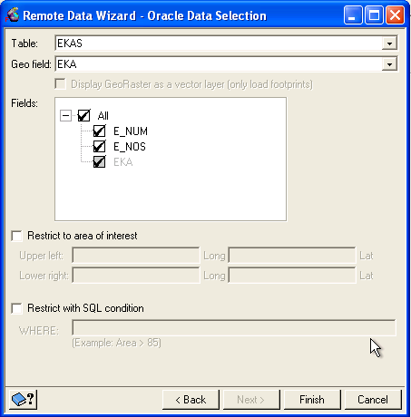

2.att. Datu izvēle

# TatukGIS Viewer

## TatukGIS Viewer apraksts

Datu vizualizācija tiek īstenota izmantojot TatukGIS Viewer. Tas ir redaktors, kas atver lielāko daļu GIS/CAD datnes, un projektus, rastras kartes, aerobildes un SQL datubāzes slāņus, tādus kā Oracle Spatial vai PostGIS. Nav vajadzības kaut ko mainīt, var viegli importēt slāņus no ārējām sistēmām, kuru TAtukGIS pats atpazīst, t.i. nav vajadzības tos definēt vēlreiz.

Pastāv milzīgi daudz iespējas vizuāli vadīt katru slāni, mainīt mērogu, krāsu, atspoguļot slāņu hierarhiju, uzrakstu izskatu, var izvēlēties kādus tabulas parametrus atspoguļot uz slāņa utt.

TatukGIS Viewer saprot dažādas koordināšu sistēmas, ģeometriskus un atributīvus vaicājumus, dod iespēju saglabāt projektus, un sniedz daudz citas iespējas. Redaktors pārvērš slāņus, kas ir dažādās koordināšu sistēmās tā, lai tos varētu atspoguļot vienā kartē.

TatukGIS Viewer ir viegls un saprotama lietotāju saskarne, kas atbalsta vairākas valodas.

TatukGIS Viewer var izmantot kopā ar TatukGIS Editor, kas ļaus pašiem izveidot, izmainīt un eksportēt GIS kartes.

## TatukGIS Viewer pielietojums

No sākuma tiek izveidots savienojums ar izveidotu datu bāzi. Un pārbaudīts savienojums.

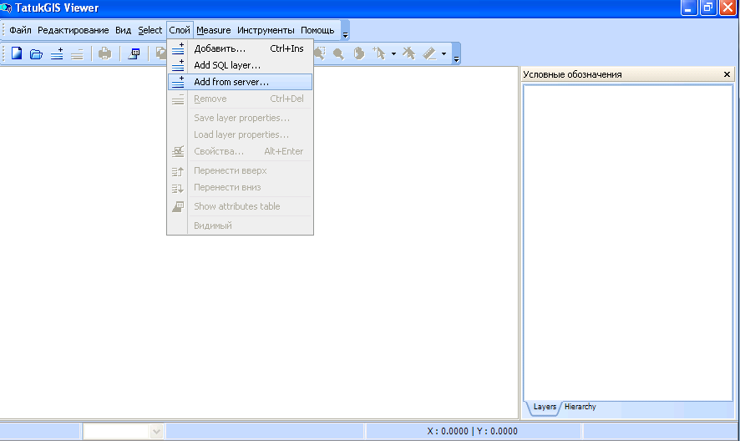

3.att. Pievienošanās uzsākšana

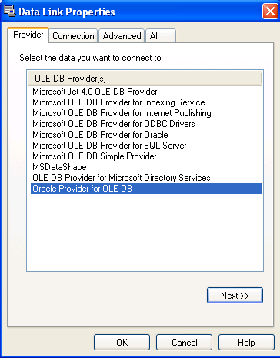

4. Tiek izvēlēta datu bāzes vadības sistēma

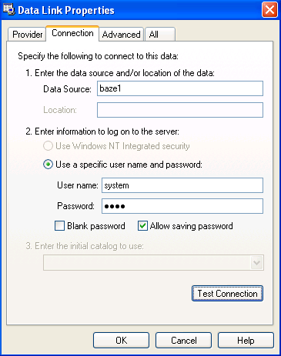

5.att. Pieslēgšanas datu avotam

Tiek izvēlēts Oracle Spatial. Tad tiek uzstādīts savienojumu un pievienoti esošie slāņi.

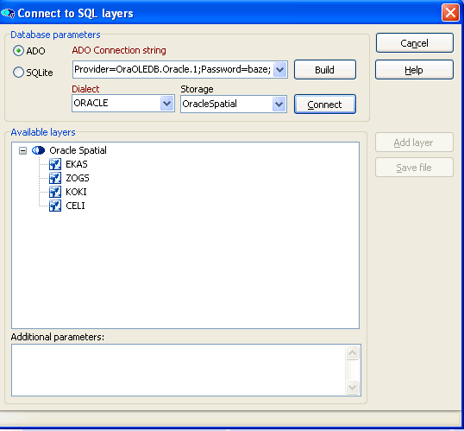

40.att. Slāņu pievienošana

Katram slānim var tikt piešķirta krāsa, pievienotas vērtības, ko vajadzētu atspoguļot, t.i. ēku nosaukumu, ceļu numuri utml. Piemērs, kā var izskatīties galu rezultāts ir paradīts 7.attēlā.

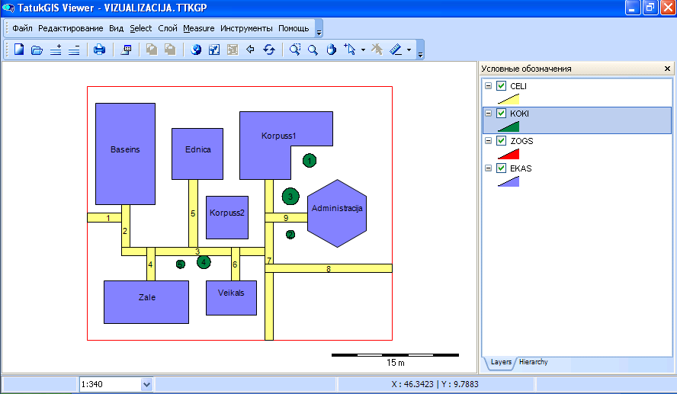

7.att. Telpisko datu attēlojums

# *eSpatial iSMART Explorer 5.0.*

Lai savienotos ar datubāzi var lietot vai nu *File 🡪 Connect*, vai ikonu . Tad atveras logs (8 .att), kas pieprasa ievadīt autorizācijas datus, kad tie ir ievadīti jānospiež *Connect.*

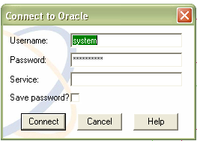

8.att. *iSMART Explorer 5.0 a*utorizācijas logs

Tiek ielādēti datu bāzē esošie slāņi un objekti. Izmantojot logu attēlā 9. var parādīt katru slāni atsevišķi, dažus izvēlētos slāņus vai visus slāņus kopā attiecīgi ieliekot ķeksīti vai izņemot to pretī interesējošajam slānim.

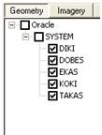

9.att. *Slāņu izvēlne*

10.att redzams logs kurā var mainīt parametrus objektu vizualizācijai, kā, piemēram, līniju krāsu, veidu, biezumu, aizpildīt vai neaizpildīt.

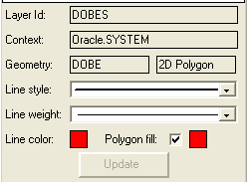

10.att. *Vizualizācijas parametru norādīšanas panelis*

Nospiežot šo ikonu  un uzspiežot objektam, vai veicot dubultklikšķi uz objekta mēs iegūstam tabulu ar dažādu informāciju par objektu, piemēram, tā tipu, koordinātes u.c. atkarīgs no objekta tipa. Iezīmētā figūra un tās informācijas logs redzami 11.att.

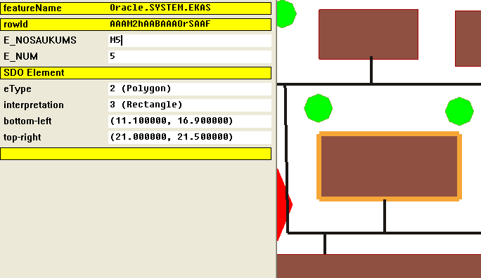

11.att. Informācijas iegūšana

Vizualizācijā ir iespēja pievienot uzrakstus ar objektu nosaukumiem attēlā 12. redzams logs ar uzraksta parametriem

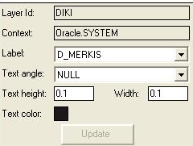

12.att. Nosaukumu pievienošanas panelis

eSpatial iSMART Explorer 5.0. cadības ikonas ir:

- šīs divas ikona piedāvā saglabāt vizualizētos datus;

- tuvināšanas, attālināšanas rīki;

- attēla pārbīdīšanas rīki;

 dažādi skati , režģi, pretējs skats, perspektīvas skats;

- šī ikona atver lietotāja gidu;

-fona krāsas maiņa;

- ar pirmo ikonu apstiprina datu izmaiņu un tās saglabājas datu bāzē, ar otro atceļ izmaiņas;